**Kelompok 10**

**UI DESIGN**

1. **Halaman Utama**

**Halaman ini adalah halaman utama ketika membuka website Carmesha Studio.**

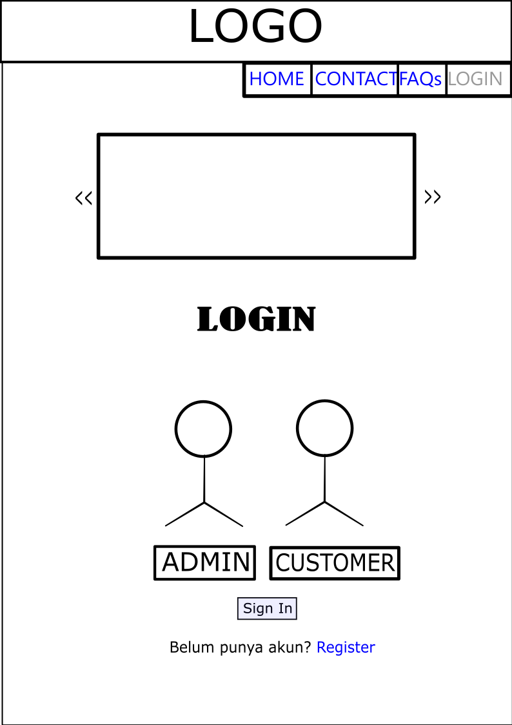

1. **Halaman Contact**

**Halaman ini merupakan halaman contact yang memuat informasi untuk kontak yang bisa dihubungi, beserta alamat atau peta pada tempat studio tersebut.**

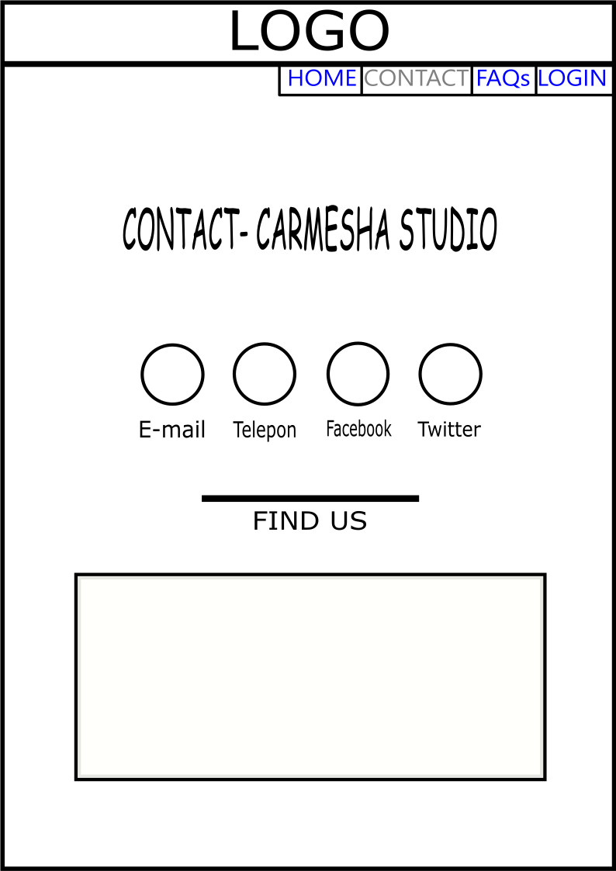

1. **Halaman FAQ**

**Halaman ini memuat macam-macam pertanyaan beserta jawaban yang sudah diberikan.**

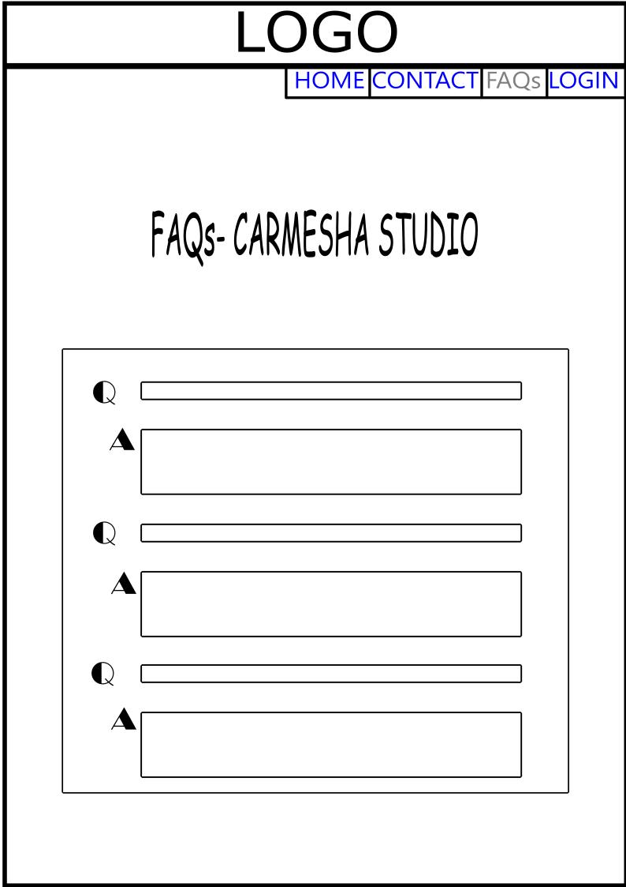

1. **Halaman Login**

**Halaman ini memuat tentang login untuk admin dan customer. Ini menginputkan username dan password.**

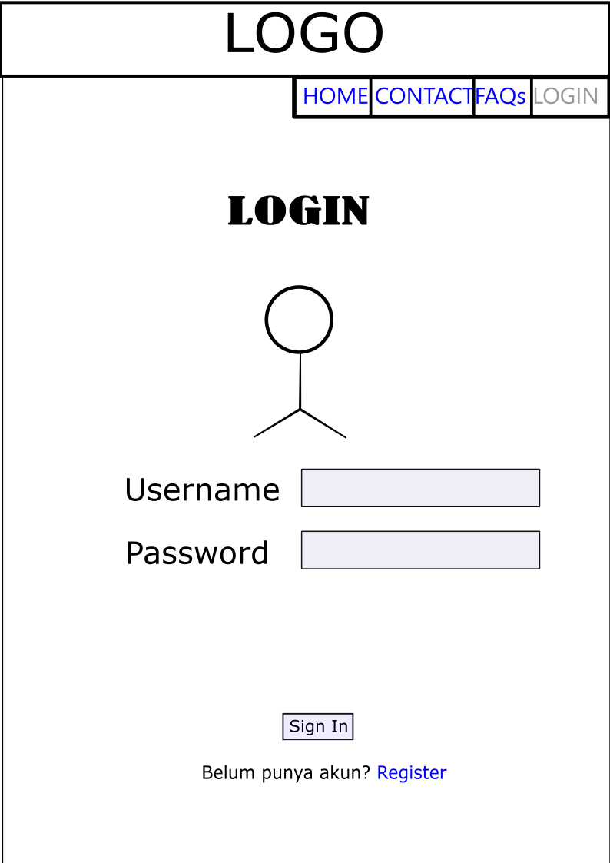

1. **Halaman Register**

**Halaman ini menggambarkan tentang resgister /pendaftaran Admin dan Customer.**

